**TÉCNICAS DE PROGRAMACIÓN**

**Trabajo Práctico**

Copa Guantay Nicole Emilce Jazmín

nicoleemilcecopa@gmail.com



**Guía de ejercicios y resolución**

1. Escribir un algoritmo que pida al usuario dos números y muestre en pantalla la suma de ambos. DF – PS

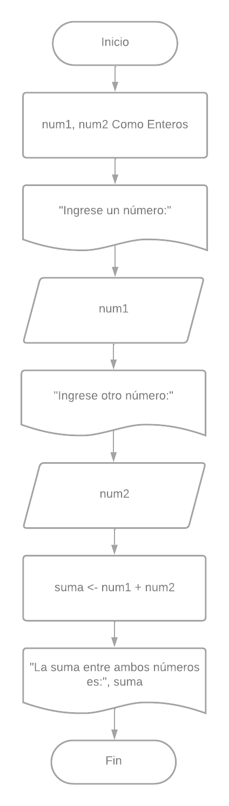

Algoritmo ejercicio01

Definir num1, num2, suma Como Entero;

Escribir "Ingrese un número:";

Leer num1;

Escribir "Ingrese un segundo número:";

Leer num2;

suma <- num1 + num2;

Escribir "El resultado de ambos números es: ", suma;

FinAlgoritmo

1. Escribir un algoritmo que pida al usuario su año de nacimiento y luego muestre en su edad actual. DF – PS

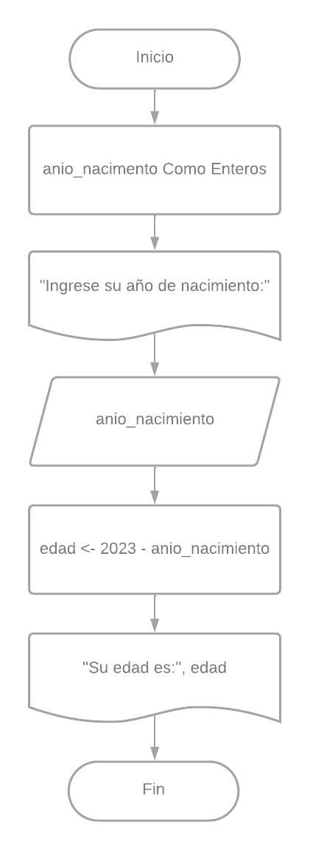

Algoritmo ejercicio02

Definir anio_nacimiento, edad Como Entero

Escribir "Ingrese su año de nacimiento:";

Leer anio_nacimiento;

edad <- 2023 - anio_nacimiento;

Escribir "Su edad es: ", edad;

FinAlgoritmo

1. Escribir un algoritmo que convierta una temperatura en grados Celsius a Fahrenheit. El usuario debe ingresar la temperatura en grados Celsius. Para ello, deberá multiplicar la temperatura por 1.8 y sumarle 32 para obtener la temperatura en grados Fahrenheit. DF – PS

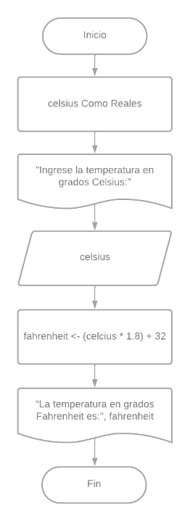

Algoritmo ejercicio03

Definir celcius, fahrenheit Como Real

Escribir "Ingrese la temperatura en grados Celsius:";

Leer celcius;

fahrenheit <- (celcius * 1.8) + 32;

Escribir "La temperatura en grados Fahrenheit es: ",

fahrenheit;

FinAlgoritmo

1. Escribir un programa que calcule el área de un triángulo, dados su base y altura. El usuario debe ingresar la base y la altura. DF – PS

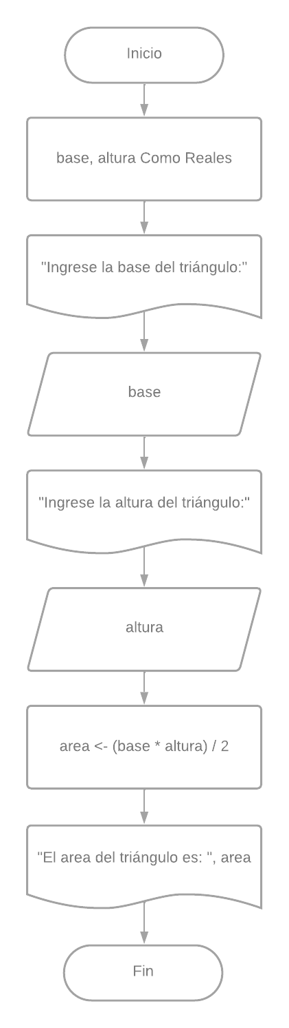

Algoritmo ejercicio04

Definir base, altura, area Como Real

Escribir "Ingrese la base del triángulo:";

Leer base;

Escribir "Ingrese la altura del triángulo:";

Leer altura;

area <- (base * altura) / 2;

Escribir "El área del triángulo es: ", area;

FinAlgoritmo

1. Escribir un algoritmo que calcule el promedio de tres notas ingresadas por el usuario. DF – PS

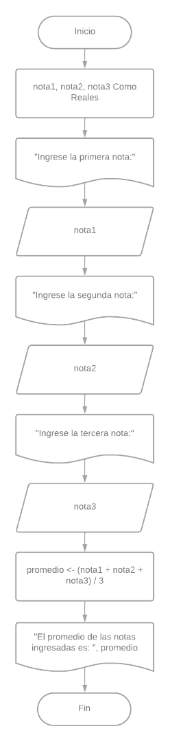

Algoritmo ejercicio05

Definir nota1, nota2, nota3, promedio Como Real

Escribir "Ingrese la primera nota:";

Leer nota1;

Escribir "Ingrese la segunda nota:";

Leer nota2;

Escribir "Ingrese la tercera nota:";

Leer nota3;

promedio <- (nota1 + nota2 + nota3) / 3;

Escribir "El promedio de las notas ingresadas es: ",

promedio;

FinAlgoritmo

1. Escribir un programa que convierta una cantidad de pesos argentinos a dólares estadounidenses(blue), utilizando un tipo de cambio fijo. El usuario debe ingresar la cantidad de pesos. DF – PS

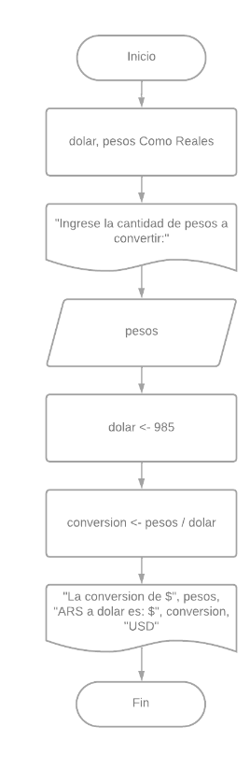

Algoritmo ejercicio06

Definir dolar Como Entero

Definir pesos, conversion Como Real

Escribir "Ingrese la cantidad de pesos a convertir:";

Leer pesos;

dolar <- 985;

conversion <- pesos / dolar;

Escribir "La conversion de $", pesos, "ARS a dolar es: $",

conversion, " USD";

FinAlgoritmo

1. Escribir un programa que calcule la distancia entre dos puntos en un plano cartesiano, dados sus coordenadas. El usuario debe ingresar las coordenadas de ambos puntos. Tenga en cuenta el siguiente grafico para la resolución. DF – PS

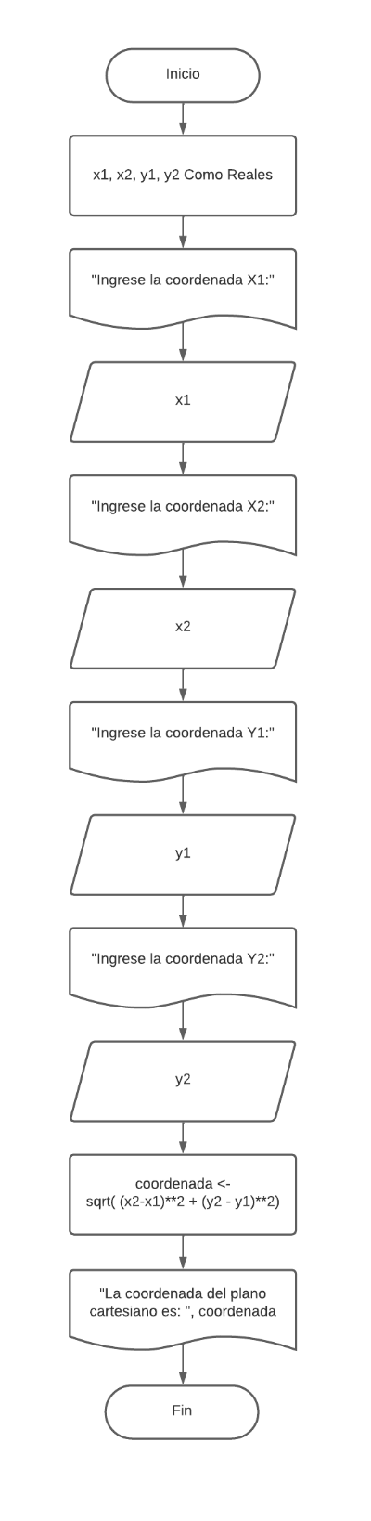

Algoritmo ejercicio07

Definir x1, x2, y1, y2, coordenada Como Real

Escribir "Ingrese la coordenada X1:"

Leer x1;

Escribir "Ingrese la coordenada X2:"

Leer x2;

Escribir "Ingrese la coordenada Y1:"

Leer y1;

Escribir "Ingrese la coordenada Y2:"

Leer y2;

coordenada <- raiz( ((x2-x1) ^ 2) + ((y2-y1) ^ 2) );

Escribir "La coordenada del plano cartesiano es: ",

coordenada;

FinAlgoritmo

1. Realizar la prueba de escritorio correspondiente al ejercicio anterior.

------------------------------------------------------------------

EJERCICIO 7: COORDENADAS

------------------------------------------------------------------

Ingrese la coordenada X1: 3

Ingrese la coordenada X2: 6

Ingrese la coordenada Y1: 2

Ingrese la coordenada Y2: 8

La coordenada del plano cartesiano es: 6.708203932499369

1. Realizar la prueba de escritorio correspondiente al ejercicio 6.

------------------------------------------------------------------

EJERCICIO 6: PESOS A DOLARES

------------------------------------------------------------------

Ingrese la cantidad de pesos a convertir: 99000

La conversion de $99000.0 ARS a dolar es: $100.51 USD

1. Escribir un algoritmo que convierta una cantidad de minutos a horas y minutos. El usuario debe ingresar la cantidad de minutos. DF – PS – PY.

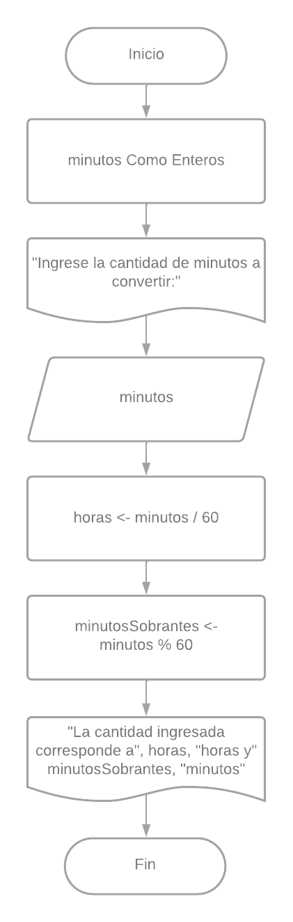

Algoritmo ejercicio10

Definir minutos, minutosSobrantes Como Entero

Definir horas Como Real

Escribir "Ingrese la cantidad de minutos a convertir:";

Leer minutos;

horas <- redon(minutos / 60);

minutosSobrantes <- minutos % 60;

Escribir "La cantidad ingresada corresponde a ", horas,

" horas y ", minutosSobrantes, " minutos";

FinAlgoritmo

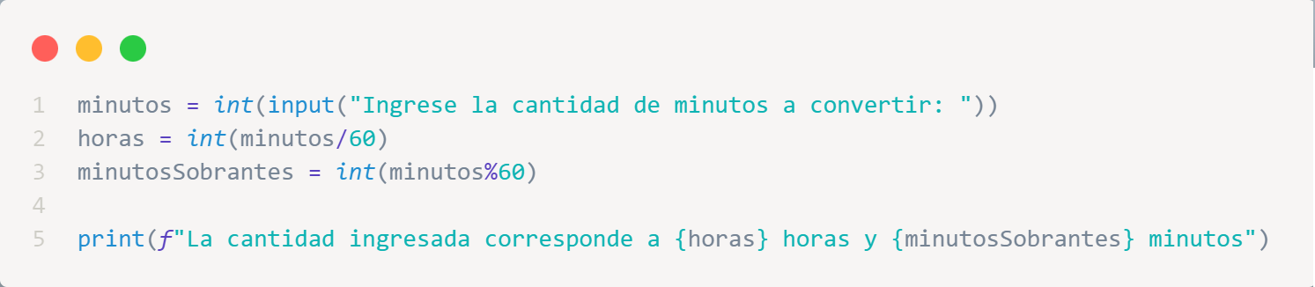

1. Escribir un programa que calcule el área de un círculo, dado su radio. El usuario debe ingresar el valor del radio. DF – PS

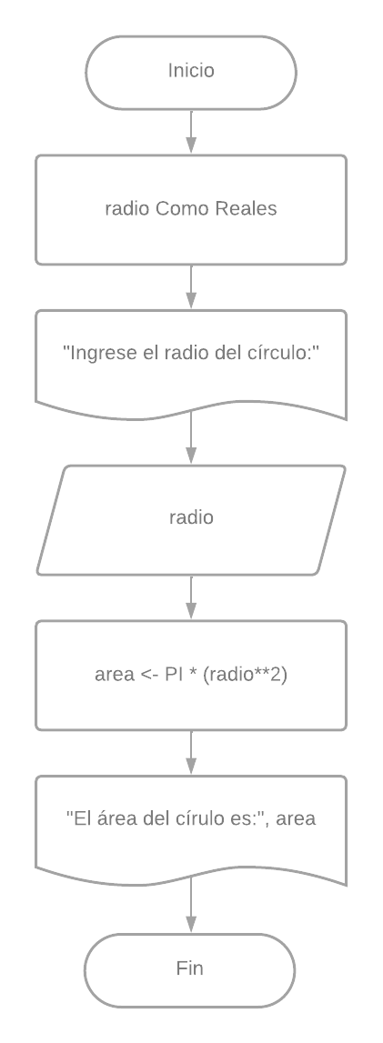

Algoritmo ejercicio11

Definir radio, area Como Real

Escribir "Ingrese el radio del círculo:";

Leer radio

area <- PI * (radio^2);

Escribir "El área del círculo es: ", area;

FinAlgoritmo

1. Se requiere un algoritmo que calcule el monto a abonar por el servicio de luz eléctrica. Para ello, se deberá ingresar el valor anterior del medidor y el valor actual seguidamente se deberá calcular el total de la factura mensual, considerando que cada KW cuesta $125.60. DF–PS–PY

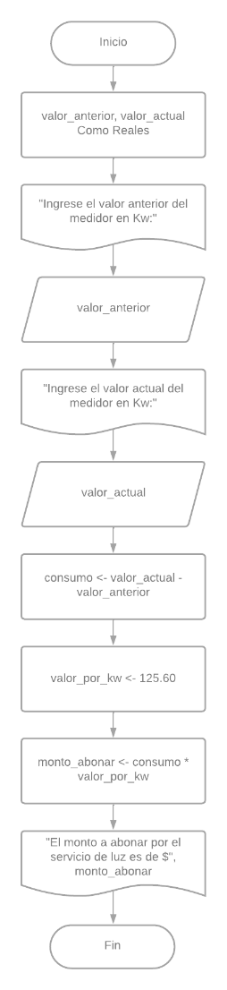

Algoritmo ejercicio12

Definir valor_anterior, valor_actual, consumo,

valor_por_kw, monto_abonar Como Real

Escribir "Ingrese el valor anterior del medidor en Kw:";

Leer valor_anterior

Escribir "Ingrese el valor actual del medidor en Kw:";

Leer valor_actual;

consumo <- valor_actual - valor_anterior

valor_por_kw <- 125.60

monto_abonar <- consumo * valor_por_kw

Escribir "El monto a abonar por el servicio de luz es de $",

monto_abonar;

FinAlgoritmo

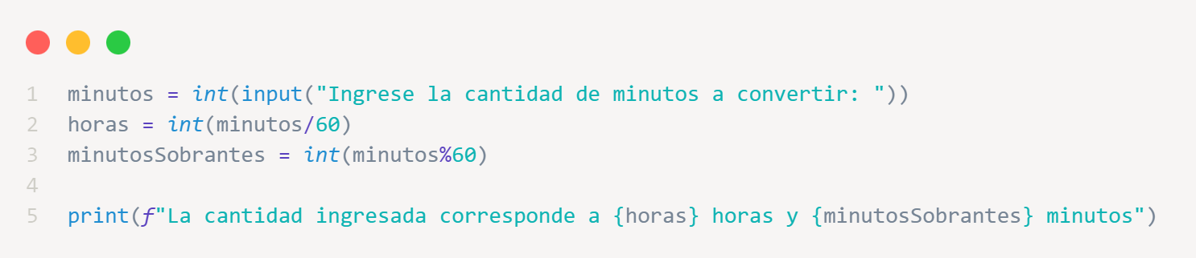

1. Se requiere un algoritmo que calcule el sueldo neto de un trabajador. Para ello, el algoritmo debe admitir el ingreso del monto a cobrar por horas, el total de horas trabajadas y a este total le debe restar las cargas sociales y aportes (17%). DF – PS – PY.

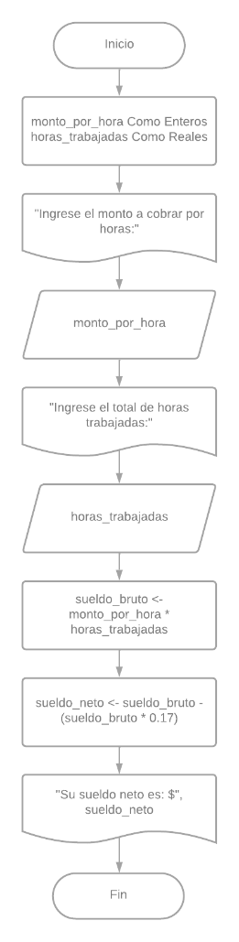

Algoritmo ejercicio13

Definir monto_por_hora, sueldo_bruto, sueldo_neto Como Real

Definir horas_trabajadas Como Entero

Escribir "Ingrese el monto a cobrar por horas:";

Leer monto_por_hora;

Escribir "Ingrese el total de horas trabajadas:";

Leer horas_trabajadas;

sueldo_bruto <- monto_por_hora * horas_trabajadas;

sueldo_neto <- sueldo_bruto - (sueldo_bruto * 0.17);

Escribir "Su sueldo neto es: $", sueldo_neto;

FinAlgoritmo

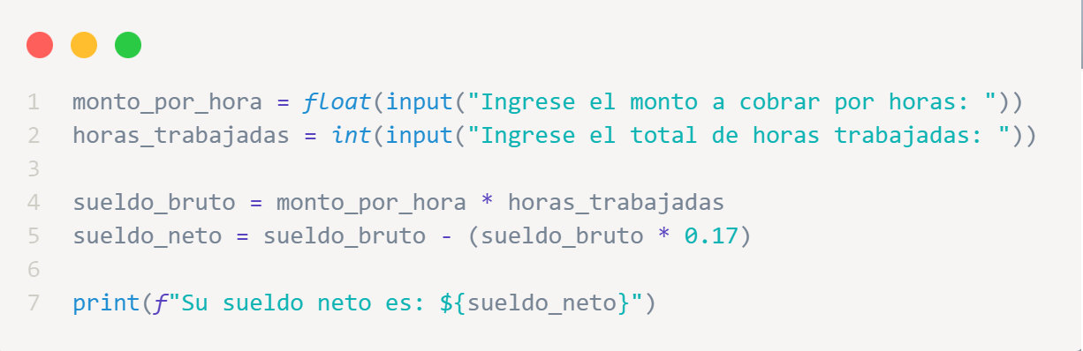

1. Escribir un algoritmo que determine si un número es menor o mayor a otro. DF – PS

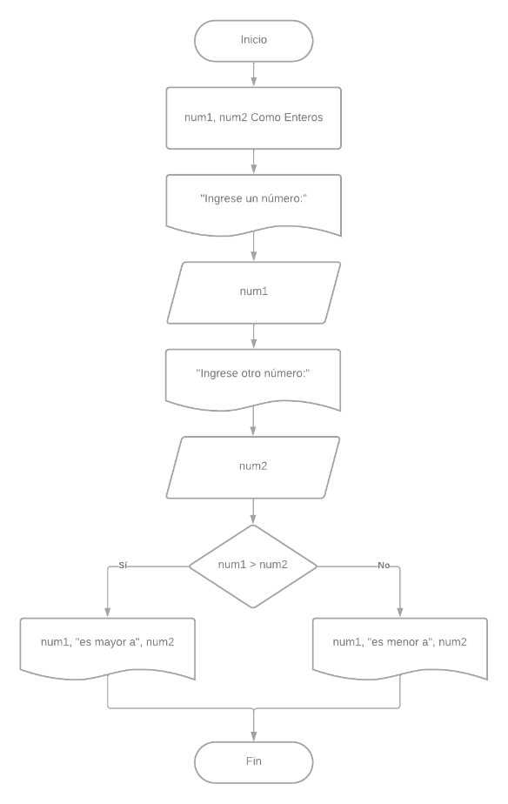

Algoritmo ejercicio14

Definir num1, num2 Como Entero

Escribir "Ingrese un número:";

Leer num1;

Escribir "Ingrese otro número:";

Leer num2;

Si num1 > num2 Entonces

Escribir num1, " es mayor a ", num2;

SiNo

Escribir num1, " es menor a ", num2;

FinSi

FinAlgoritmo

1. Escribir un algoritmo que permita al usuario ingresar un número e informe si el mismo es PAR (operador mod). DF – PS – PY

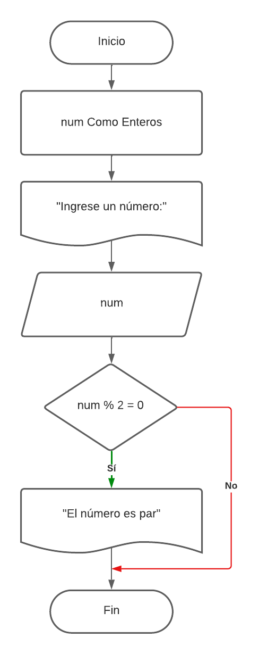

Algoritmo ejercicio15

Definir num Como Entero

Escribir "Ingrese un número:";

Leer num

Si num MOD 2 = 0 Entonces

Escribir "El número es par"

Fin Si

FinAlgoritmo

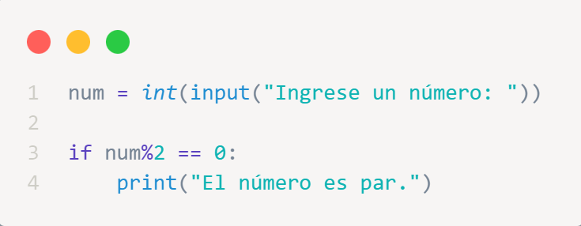

1. Escribir un algoritmo que permita al usuario ingresar un numero e informe si el número ingresado es múltiplo de 6. DF – PS – PY

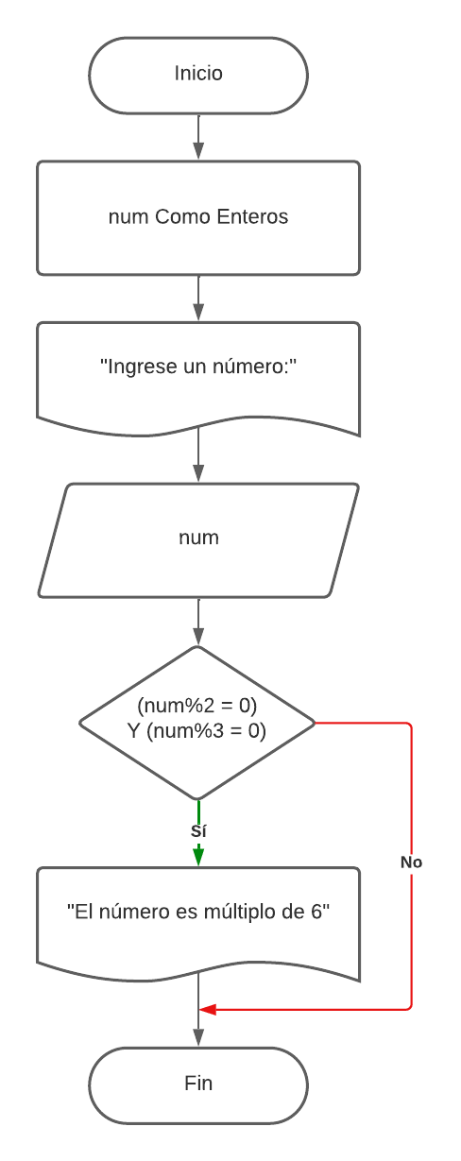

Algoritmo ejercicio16

Definir num Como Entero

Escribir "Ingrese u número:";

Leer num

Si (num MOD 2 = 0) Y (num MOD 3 = 0) Entonces

Escribir "El número es múltiplo de 6";

FinSi

FinAlgoritmo

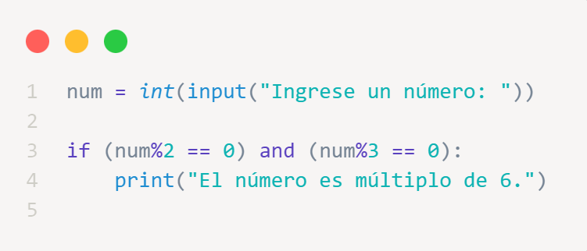

1. Escribir un algoritmo que permita al usuario ingresar un número, y en caso de que este sea impar, se informe el resultado de ese número multiplicado por 2. DF – PS – PY

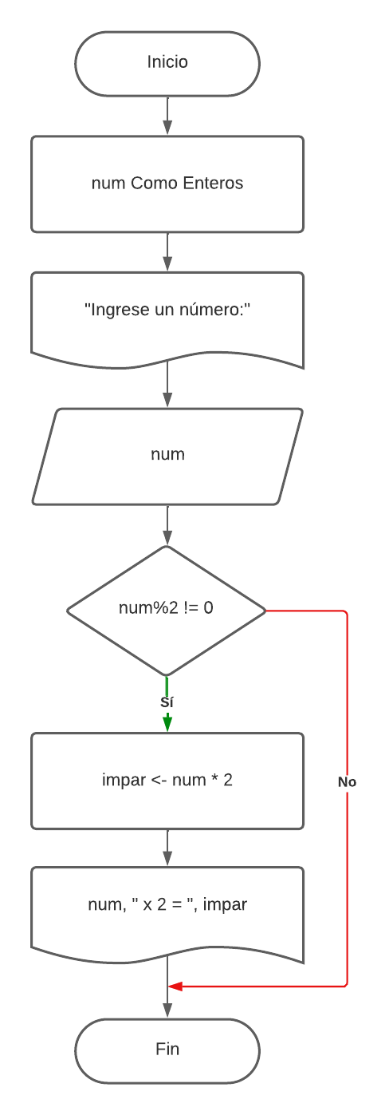

Algoritmo ejercicio17

Definir num, num_impar Como Entero

Escribir "Ingrese un número:";

Leer num

Si num MOD 2 <> 0 Entonces

num_impar <- num * 2

Escribir num, " x 2 = ", num_impar;

FinSi

FinAlgoritmo

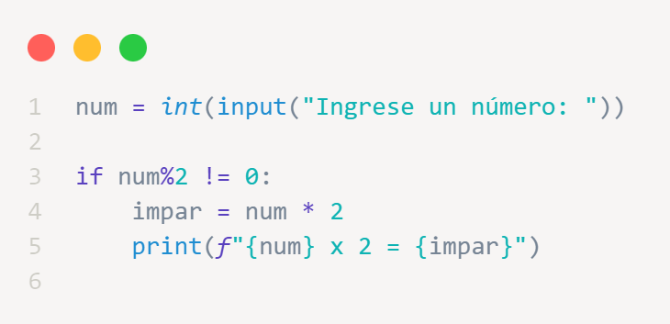

1. Se necesita un algoritmo que permita al usuario ingrese un número e informe si el mismo es PAR o IMPAR (ver operador mod). DF – PS – PY

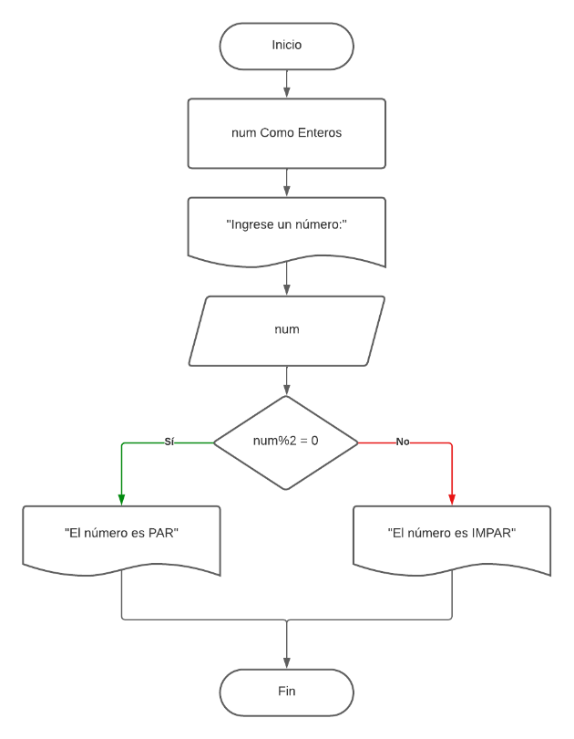

Algoritmo ejercicio18

Definir num Como Entero

Escribir "Ingrese un número:";

Leer num;

Si num MOD 2 = 0 Entonces

Escribir "El número es PAR";

SiNo

Escribir "El número es IMPAR";

FinSi

FinAlgoritmo

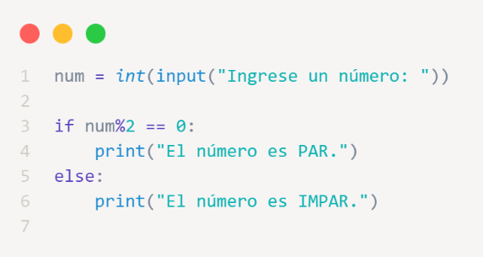

1. Se necesita un algoritmo que permita al usuario el ingreso de dos números e informe al usuario si el primer número ingresado es mayor al segundo, si la situación es al revés o si son iguales.

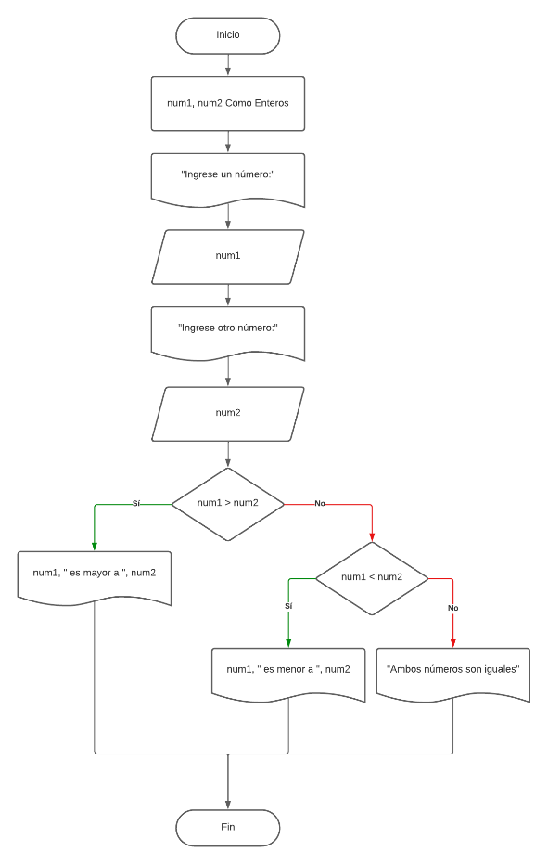Algoritmo ejercicio19

Definir num1, num2 Como Entero

Escribir "Ingrese un número:";

Leer num1;

Escribir "Ingrese otro número:";

Leer num2;

Si num1 > num2 Entonces

Escribir num1, " es mayor a ", num2;

SiNo Si num1 < num2 Entonces

Escribir num1, " es menor a ",

num2;

SiNo

Escribir "Ambos números son

iguales";

FinSi

FinSi

FinAlgoritmo

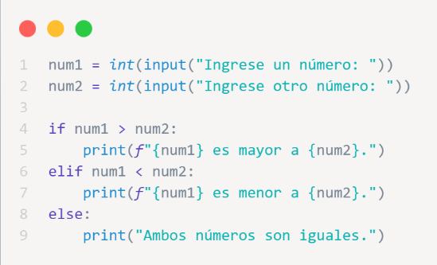

1. Se requiere de un algoritmo que permita al usuario ingresar 3 números distintos e indique cuál de ellos es el mayor. DF – PS – PY

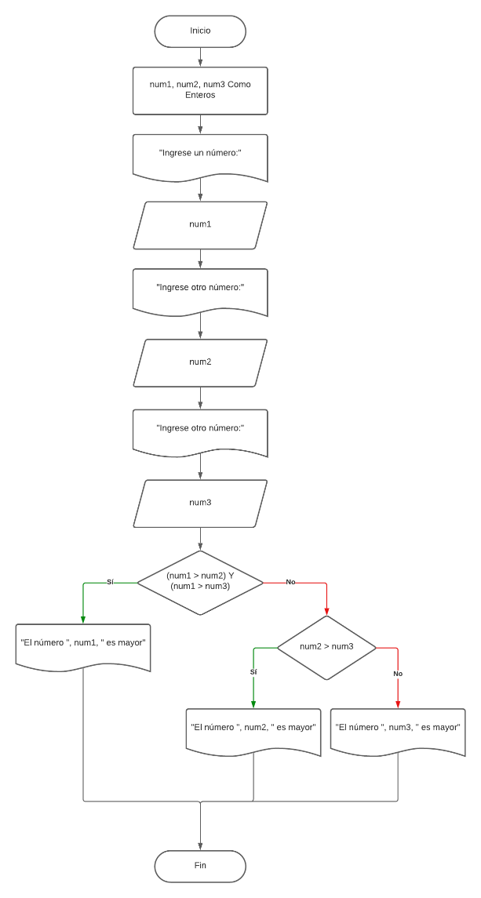

Algoritmo ejercicio20

Definir num1, num2, num3 Como Entero

Escribir "Ingrese un número:";

Leer num1;

Escribir "Ingrese otro número:";

Leer num2;

Escribir "Ingrese otro número:";

Leer num3;

Si (num1 > num2) Y (num1 > num3)

Entonces

Escribir "El número ", num1, "

es mayor";

SiNo Si (num2 > num3) Entonces

Escribir "El número ",

num2, " es mayor";

SiNo

Escribir "El número ",

num3, " es mayor";

FinSi

FinSi

FinAlgoritmo

